实训任务一 参观学校网络中心
- 实验类型
认知性实验
- 实验目的
1.初步了解计算机网络
2.了解网络中心的拓扑结构

实训任务二 绘制网络拓扑结构图
- 实验类型
认知性实验
- 实验目的
1.掌握拓扑结构的分类
2.熟练拓扑结构的绘制方法

实训任务三 双绞线的制作

一．实验类型
验证性实验
二．实验目的
RJ-45网络连接器是网络物理层重要的设备之一，网络上的计算机和网络设备之间许多都是通过该连接器进行连接，通过本次实验，要求：
1．熟知RJ-45网络连接器的线序
2．掌握用5类线制作RJ-45网络连接器的规范方法
3．掌握对RJ-45网络连接器的测试方法
4．掌握通过RJ-45网络连接器连接计算机和网络设备（网络集线器或网络交换机）的方法
三．实验设备和器材
1．计算机
2．网络适配器
3．网络交换机或集线器
4．网络连接器测试器
5．电缆剥线压线钳
6．5类网线（双绞线）
7．水晶头
四．方法步骤
1．线序
在不超过100M的距离内连接计算机和网络，一般都使用RJ-45网络连接器。由于该连接器连接的设备不同，网络在水晶头中排列的顺序（线序）也不同。本实验制作的是连接计算机与交换机之间的连接器（T568B标准直通型），其线序如下：
两端线序一样，从左至右线序是：白橙，橙，白绿，蓝，白蓝，绿，白棕，棕。

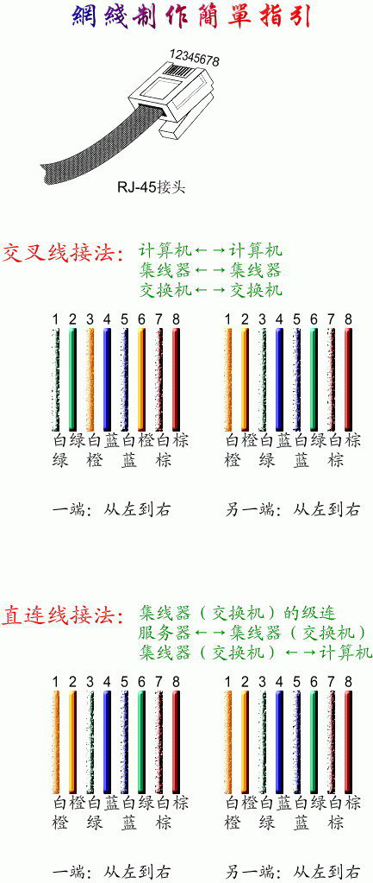

两端线序完全一直的线称为直通线（Straight Cable），用于连接集线器（或交换机）与计算机；两端线序不一致的线称为交叉线（Crossover Cable），用于连接交换机与交换机、计算机与计算机。各有不同的线序，有关这些线序的排列情况请查阅相关资料。
2．网线处理
①剪断网线：用电缆剥线压线钳的剪线刀口剪取适当长约3M的网线，注意要将线头剪整齐，使剪断口与线的长度方向垂直。
②除去护套：将线头放入剥线刀口，使刀口与线端的距离约为1.5CM，刀口略切进护套，转动线钳慢慢旋转一周，拿开线钳，轻折护套并将其除去。这样，护套内的双绞线就暴露出来了。为了更好地进行下一步操作，最好用剪线刀口剪断护套与绞线之间的抗拉丝。
③电缆排序：仔细观察护套内8根电缆的排列和颜色，它们分成4对相互绞在一起，成为4对双绞线。其颜色分别是白橙、橙，白绿、绿，白蓝、蓝，白棕、棕。特别是白色和其它颜色相间的电缆更应仔细观察，以免除去缠绕后乱序。在观察确认无误后，将4对绞线分别解除缠绕，将每一根电缆都捋直，将捋直后的电缆按步骤1中的线序排列好并压平（不要重叠）。
④电缆剪齐：把排序完成的电缆的顶端剪齐，剪口与电缆保持垂直。剪口与护套口之间的距离保留适当，太长水晶头将不能压住护套，连接器的抗拉性差；太短则电缆的导体芯不能紧密地接触到水晶头的卡针。
3．连接水晶头与电缆
⑤往水晶头中插入电缆：一手以拇指和中指捏住水晶头，使有塑料弹片的一侧向下，针脚一方朝向远离自己的方向，并用食指抵住；另一手捏住双绞线的护套与电缆的连接处，缓缓用力将8条电缆同时沿水晶头内的8个线槽插入，一直插到线槽的顶端。插入后压紧前，应观察两个关键地方，一是看每一根电缆的导线芯是否都接触到水晶头顶端的卡针；二是看护套是否进入了水晶头的卡槽（水晶头的最窄处）。
⑥压制连接头：压制前再仔细检查线序及接触情况，确认无误后，用压线钳将水晶头连网线从无牙的一侧推入压线钳夹槽，用力握紧线钳（可使用双手挤压，不会损坏连接头），将突出在外面的针脚全部压入水晶并头内。
至此，RJ-45网络连接器的一端已经制作完成。按同样的方法，重复步骤①至⑥，制作完成连接器的另一端。
4．连通性测试
制作完成的连接器在使用之前要进行连通性测试。
⑦将连接器分别插入测试器的接口内，打开发送端电源，发送端将通过电缆按顺序发送信号，接受端接收到信号后，指示灯将顺序亮起。制作无误的连接器发送端和接收端指示灯的是顺序的，且同步。如果出现跳过或有的指示灯没有动作，表明测试的连接器存在问题。
对于存在问题的连接器，应该重新制作。在重新制作之前应仔细观察可能是哪一端出现了问题，出现频率比较高的现象有两个，一是线序错误，二是电缆导线芯与水晶头卡针接触不良。
找到瑕疵端后（甚至两端都存在瑕疵），将水晶头剪掉，重复步骤①至⑦，直到成功为止。
5．连接计算机与设备
⑧将通过测试的连接器一端连接在计算机的网络适配器上，另一端连接在网络交换机或集线器上，观察网络适配器和网络交换机或集线器的工作状态，并通过计算机进一步进行与网络相关地操作。
五．结果与分析
1．如果你的连接器未能制作成功，问题可能出现在什么地方？
2．如果缺乏连接器测试器，有什么其它方法来验证连接器的连通性？
3．如果连接器两端的蓝/蓝白和绿/绿白不交叉，能否连通？为什么要进行交叉？
4．提交实验报告。

实训任务四 配置IP地址与ping命令

一．实验目的
1. 了解计算机网络组网的层次化原则，掌握局域网组网中从物理层到网络层所应完成的基本任务；
2. 了解子网掩码的作用和工作原理，掌握IP地址的基本概念及C类基本IP地址的规划和配置；
3. 掌握hostname、ping、ipconfig、netstat、arp等网络测试命令的使用及输出结果的含义。

二．实验要求
1. 规划IP地址及子网掩码，配置网卡的相关参数，包括IP地址、子网掩码、网关等；
2. 分别输入hostname、ping、ipconfig、netstat、arp、tracert、t等网络测试命令，进行相关网络测试；
3. 对实验结果进行分析讨论；
4. 完成实验思考题；
5. 实验结束提交书面实验报告。

三．实验环境
1. 通过交换机互联的PC机；
2. PC机运行Windows操作系统。

四．实验内容及步骤
1. 查看网卡属性及相关参数；
2. 配置网卡的TCP/IP协议属性；
3. 依次输入以下网络测试命令，并观察和分析执行结果：
hostname
ping
ipconfig/all
netstat –a

五．实验结果及分析
1. 记录本机的配置参数；
2. 理解各个网络命令，并在实验报告中记录各网络命令的使用情况。

六．实验思考题
1. 如果要使连接在同一物理网段上的计算机都能彼此通信正常工作，那么IP地址和子网掩码必须满足什么条件？
2. 当组建一个计算机网络时，测试网络是否连通需要用哪个命令？其测试的主要步骤有哪些？
3. 如有58台机器组成一LAN，如何规划IP？
实训任务五 认识各种网络设备
一．实验目的
了解常见的网络设备及其特点
了解常见网络传输介质及其特点
二．实验器材
集线器（HUB）、交换机（SWITCH）、路由器（ROUTER）；
三．实验内容
1．集线器简介
集线器的英文称为“Hub”。“Hub”是“中心”的意思，集线器的主要功能是对接收到的信号进行再生整形放大，以扩大网络的传输距离，同时把所有节点集中在以它为中心的节点上。它工作于OSI(开放系统互联参考模型)参考模型第一层，即“物理层”。集线器与网卡、网线等传输介质一样，属于局域网中的基础设备，采用CSMA/CD（一种检测协议）访问方式。
集线器属于纯硬件网络底层设备，基本上不具有类似于交换机的"智能记忆"能力和"学习"能力。它也不具备交换机所具有的MAC地址表，所以它发送数据时都是没有针对性的，而是采用广播方式发送。也就是说当它要向某节点发送数据时，不是直接把数据发送到目的节点，而是把数据包发送到与集线器相连的所有节点，如图一所示。
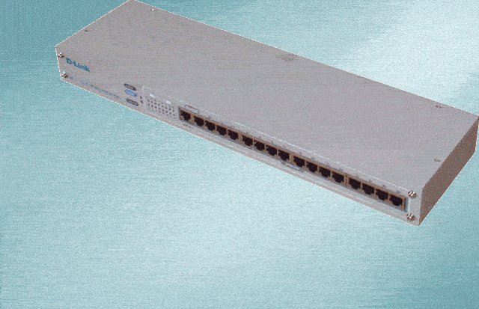
图一：集线器
2．交换机简介
交换机(Switch)也叫交换式集线器，是一种工作在OSI第二层(数据链路层，参见“广域网”定义)上的、基于MAC (网卡的介质访问控制地址)识别、能完成封装转发数据包功能的网络设备。它通过对信息进行重新生成，并经过内部处理后转发至指定端口，具备自动寻址能力和交换作用。
交换机不懂得IP地址，但它可以“学习”源主机的MAC地址，并把其存放在内部地址表中，通过在数据帧的始发者和目标接收者之间建立临时的交换路径，使数据帧直接由源地址到达目的地址。交换机上的所有端口均有独享的信道带宽，以保证每个端口上数据的快速有效传输。由于交换机根据所传递信息包的目的地址，将每一信息包独立地从源端口送至目的端口，而不会向所有端口发送，避免了和其它端口发生冲突，因此，交换机可以同时互不影响的传送这些信息包，并防止传输冲突，提高了网络的实际吞吐量。
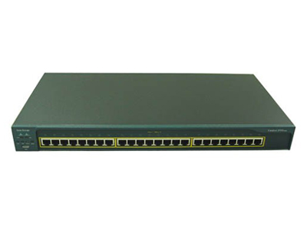
图二：交换机
3．路由器简介
路由器是一种连接多个网络或网段的网络设备，它能将不同网络或网段之间的数据信息进行“翻译”，以使它们能够相互“读”懂对方的数据，从而构成一个更大的网络。
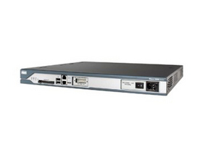
图三：路由器
4．传输介质之同轴电缆
同轴电缆（COARIAL CABLE）的得名与它的结构相关。同轴电缆也是局域网中最常见的传输介质之一。它用来传递信息的一对导体是按照一层圆筒式的外导体套在内导体（一根细芯）外面，两个导体间用绝缘材料互相隔离的结构制选的，外层导体和中心轴芯线的圆心在同一个轴心上，所以叫做同轴电缆，同轴电缆之所以设计成这样，也是为了防止外部电磁波干扰异常信号的传递。
同轴电缆根据其直径大小可以分为：粗同轴电缆与细同轴电缆。粗缆适用于比较大型的局部网络，它的标准距离长，可靠性高，由于安装时不需要切断电缆，因此可以根据需要灵活调整计算机的入网位置，但粗缆网络必须安装收发器电缆，安装难度大，所以总体造价高。相反，细缆安装则比较简单，造价低，但由于安装过程要切断电缆，两头须装上基本网络连接头（BNC），然后接在T型连接器两端，所以当接头多时容易产生不良的隐患，这是目前运行中的以太网所发生的最常见故障之一。
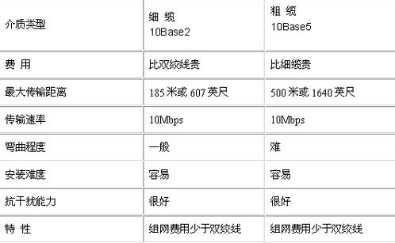
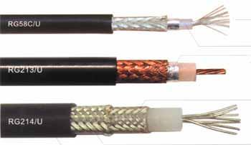
图六：同轴电缆
5．传输介质之光缆
光纤是以光脉冲的形式来传输信号，以玻璃或有机玻璃等为网络传输介质。它由纤维芯、包层和保护套组成。
光纤可分为单模(Single Mode )光纤和多模(Multiple Mode)光纤。
单模光纤只提供一条光路，加工复杂，但具有更大的通信容量和更远的传输距离。
多模光纤使用多条光路传输同一信号，通过光的折射来控制传输速度。

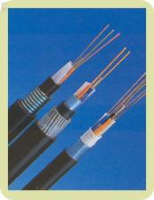
图七：光缆

四．实验总结
通过本次实验，使学生了解了常见的网络设备以及常见的网络传输介质，对于学生以后的局域网组装实验有着积极的作用。
实训任务六：组建对等网和基于服务器的网络

一．实验目的
1. 学会用虚拟机安装系统以及克隆系统
2． 理解对等网和基于服务器网络的原理。
3． 掌握资源共享的方法。
二．实验任务
利用windows xp 、windows 2003 server 组建对等网与基于服务器的网络,并实现资源共享。

三．实验步骤
一．准备工作
给安装好两个xp系统的虚拟机PC1设置命名为computer1，PC2设置计算机名位computer2，工作组都设置为group。操作好后写出主要操作步骤：

二．配置网卡属性
1．指定IP地址，设定PC1和PC2的IP地址是192.168.1.1和192.168.2.2，网关使用PC1的IP地址。写出主要操作步骤
。
PC1：IP地址 PC2：IP地址
子网掩码 子网掩码
网 关 网 关
2．关闭防火墙
写出主要操作步骤
三．检验连通性
1．在computer1中搜索computer2.
写出主要操作步骤：
2．使用Ping命令在虚拟机computer1中执行命令提示符窗口，写出下面的操作步骤：

。
检查：发送数据包 个，丢失 个，平均用时 毫秒（MS）
四．在找一台虚拟机已安装windows 2003 server命名为pc3,与pc1和pc2共同配置基于服务器的网络。
五、。访问共享文件夹
1．新建共享文件夹
在虚拟机Computer1的C盘创建USER文件夹，在该文件夹上点击右键，选择“共享”菜单，设置该文件伟共享文件夹，共享名称为：USER
在computer2中搜索计算机computer1，点击打开computer1，能否进入？

实训任务七 浏览Internet
一．实验目的
1．掌握
1）IE的启动与退出
2）IE各项基本参数的设置
3）在Internet上浏览信息的各种方法
4）保存网页和网页上的图片的基本方法
5）IE收藏夹的基本用法
6）搜索引擎的基本用法
2．熟悉
1）IE的窗口组成
二．实验要求
1． 掌握IE的启动与退出。
2． 熟悉IE的窗口组成
3． 掌握IE各项基本参数的设置
4． 掌握在Internet上浏览信息的各种方法
5． 掌握保存网页和网页上的精美图片的基本方法
6． 掌握IE收藏夹的基本用法
7． 掌握搜索引擎的基本用法
三．实验内容和步骤
  - 【任务】IE的启动与退出
【操作1】启动IE
方法一：单击Windows桌面上的Internet Explorer图标
方法二：打开“开始”菜单，选定“程序”项，在级联菜单中单击“Internet Explorer”命令
方法三：单击任务栏“快速启动栏”中的Internet Explorer图标
问题：什么是“快速启动栏”，怎么显示和使用它？
【操作2】退出IE
方法一：执行“文件/关闭”命令
方法二：单击IE程序窗口标题栏右端的关闭按钮
方法三：按ALT+F4组合键
  - 【任务】熟悉IE的窗口组成
- 启动IE
- 熟悉IE的窗口：标题栏、菜单栏、工具栏、地址栏、浏览区（即工作区）、状态栏。
问题：通过“地址栏”，用户可以完成什么操作，或者获取什么信息？
能显示哪些有用的信息，请举出2、3例？

  - 【任务】IE各项基本参数的设置方法

【操作1】IE窗口主页设置步骤

- 选择IE窗口中的“工具”菜单中的“Internet选项”命令，打开“Internet选项”对话框；
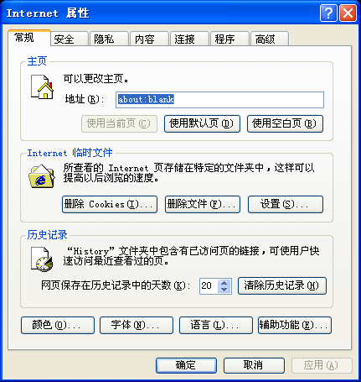
图1. “Internet选项”对话框
- 选择“常规”常规选项卡
- 设置主页为http://www.sohu.com ，单击“确定”按钮，再打开一个IE窗口，看看与设置前有什么不同。

【操作2】历史记录保存天数设置步骤

- 选择IE窗口中的“工具”菜单中的“Internet选项”命令，打开“Internet选项”对话框；
- 选择“常规”常规选项卡
- 在历史记录设置区域中的滚动菜单中选择天数，比如：设置历史记录的天数为20天。
- 单击确定按钮。
问题：历史记录里保存的是些什么？

【操作3】禁止网页播放多媒体信息的设置步骤

- 选择IE窗口中的“工具”菜单中的“Internet选项”命令，打开“Internet选项”对话框；
- 选择“高级”选项卡
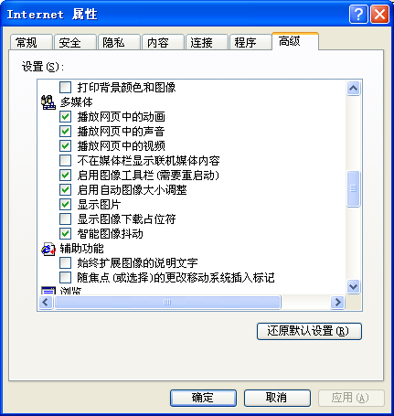
图2. “高级”选项卡
- 去掉“多媒体”下的所有复选框；
- 单击“应用”按钮，然后单击“确定”按钮；
问题：完成【操作3】之后，打开www.cuc.edu.cn ,查看页面与以往有什么不同？
  - 【任务】掌握在Internet（即我们所说的“国际互联网”）上浏览信息的各种方法

【操作1】利用地址栏浏览
图3. 地址栏
在地址栏中输入你想浏览的网站的URL（www.cuc.edu.cn），输入完毕后按回车键。

【操作2】利用超级链接浏览网页

当你想浏览的网页出现在浏览区后，移动鼠标，当光标变为手型指针后，这时鼠标指向的是一个超级链接，单击鼠标左键
图4.超链接

【操作3】浏览历史记录
单击工具栏上的“历史”按钮，在窗口左侧出现的“历史记录栏”中选择一个你感兴趣的不久之前访问过网页对应的链接。

  - 【任务】掌握保存网页和网页上的精美图片的基本方法

【操作1】保存网页
        - 在D在D盘根目录下用自己学号命名的文件夹;
2)打开学校主页www.cuc.edu.cn，选择“文件”菜单中的“另存为”命令，在弹出的“保存网页”对话框中，选择保存位置在上面所创建的学号文件夹中，保存文件名为“学校1”，文件类型为Web档案单一文档（*.mht），然后单击“保存”按钮即可。
3)把学校主页再分别按照: 网页全部（*.htm，*.html）,网页仅HTML（*.htm,html）,文本文档（*.txt）四种文件类型，用“学校2”, “学校3”, “学校4”,命名的三个文档。
4)打开保存的四个文件，比较四种保存格式的区别。

【操作2】保存网页图片
- 打开计算机与网络中心主页http://center.cuc.edu.cn/。
- 在网页上选择一个图片， 用鼠标右键单击要保存的图片，在弹出的快捷菜单中选择“图片另存为”命令；
- 然后在弹出的“保存图片”对话框中，文件名称命名为“中心”，文件保存位置选择为【操作1】中所创建的“学号”文件夹中，文件类型选择“*.bmp”;
- 单击“保存”按钮。
注意：设置文件的名称，选择保存文件的类型和路径。

  - 【任务】掌握IE收藏夹的基本用法

【操作1】将网页添加到收藏列表
1） 打开你想收藏的网页比如：http://center.cuc.edu.cn/；
2）选择“收藏”菜单中的“添加到收藏夹”命令，弹出“添加到收藏夹”对话框；
3） 然后在“名称栏”中输入要保存的名称“我喜欢的网站”，或用默认名称；
4） 最后单击“确定”按钮。

【操作2】访问收藏夹中的站点

【方法一】单击“收藏”菜单，在下列菜单中选择一个站点，比如【操作1】中所收藏的网站。
【方法二】单击工具栏上的“收藏”按钮，在浏览器窗口左侧打开“收藏夹”窗格，从其中选择一个站点

【操作3】整理收藏夹

利用上面的【方法二】打开的“收藏夹”窗格，单击“整理”按钮，弹出“整理收藏夹”对话框，或者使用“收藏”菜单中的“整理收藏夹命令”，练习“创建文件夹”、“重命名”、“移至文件夹”、“删除”等操作。
  - 【任务】掌握下载文件的方法：
【操作1】
    - 在IE的地址栏输入URL：http://www.skycn.com/
    - 在“天空软件站”网站首页的“软件搜索”框中输入“谷歌浏览器”找到“谷歌浏览器”的安装软件；
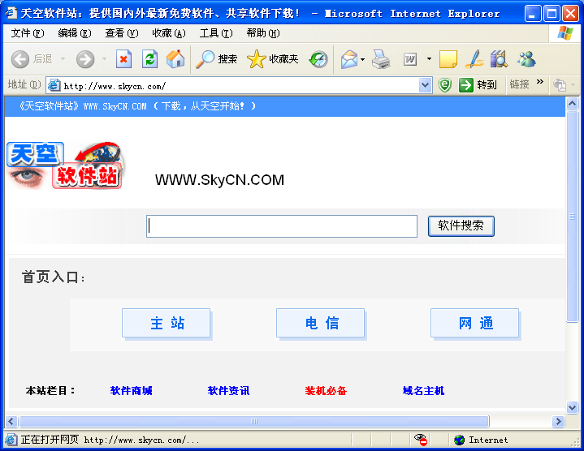
图5．“天空软件站”网站首页
    - 下载此软件到本地磁盘，如在D盘创建文件夹“我下载的文件”，把下载的软件保存到该文件夹中。
注意： 下载文件的关键是找到被下载文件对应的超级链接。

  - 【任务】掌握搜索引擎的基本用法

【操作1】关键词查询
    - 在地址栏中输入http://www.google.com打开google网站的首页；
    - 在搜索栏中输入要查询的关键字“中国传媒大学”；
    - 然后单击搜索按钮。
注意：获取所用搜索引擎的搜索技巧：
【例子】关键字搜索
每个关键字之间用半角的“＋”号分隔，如：搜索Epson LQ-21800打印机的最新驱动程序，应给出关键字：驱动程序＋Epson LQ-21800
【要求】试着输入：北京＋新闻，看看能找到多少个相关的链接。更多的搜索技巧请参考相应搜索网站的介绍。

  - 【任务】电子地图的使用

【操作1】百度地图的使用
- 在地址栏中输入http://map.baidu.com，打开百度地图页面。
- 首先鼠标点击选择你要搜索的城市，如“北京”，地图会自动转化为该城市的详细地图。如下图所示。目前百度地图已经支持34个省、自治区、直辖市、特别行政区、340个地级市。
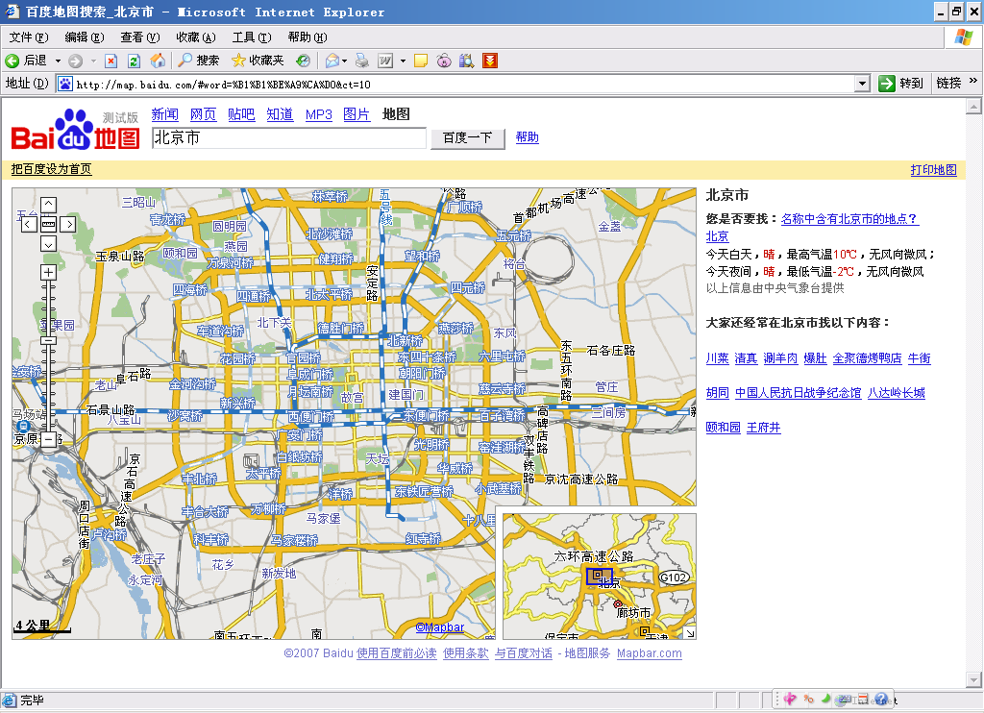
图6. 百度地图页面
- 然后，输入要搜索的地点，建筑物，餐厅等，如我们输入“颐和园”。点击“百度一下”钮，地图中就会标出多个相关的地点，且在右边有每个点的介绍，找到我们需要的，如“颐和园东门”，鼠标单击，地图上就会出现一个在闪动的点。
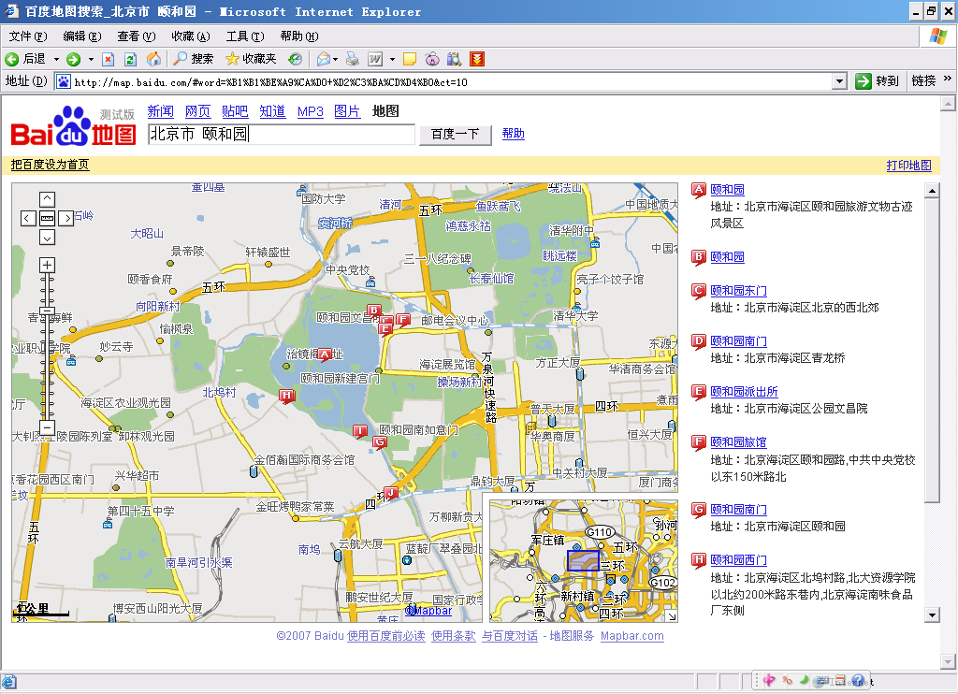
图7. 百度地图搜索颐和园
- 单击右边的“到这里去”，输入起点，比如“中国传媒大学”。单击“公交换乘”按钮查询公交车换乘路线，单击“驾车路线”查询开车所需要行驶的路线。如果有多个与“中国传媒大学”相关的起点，可通过下拉列表框选择更确切的起点，如“中国传媒大学北门”。
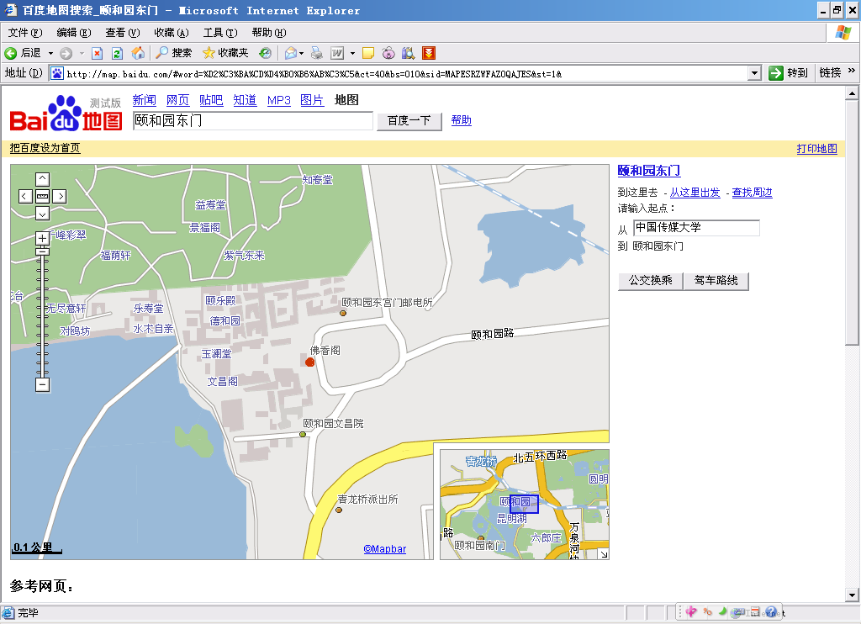
图8. 确定起始点

- 若单击“从这里出发”，可以查询从颐和园返程的路线。方法同上。
- 单击“查找周边”，可以查询目的地周边的相关餐饮，旅馆，娱乐等等。可以选择查找的范围，如查找周边“1000”米以内。

【操作2】搜狗地图
在地址栏中输入http://map.sogou.com/，打开搜狗地图页面。尝试搜索从中国传媒大学到“天安门广场”的公交路线。
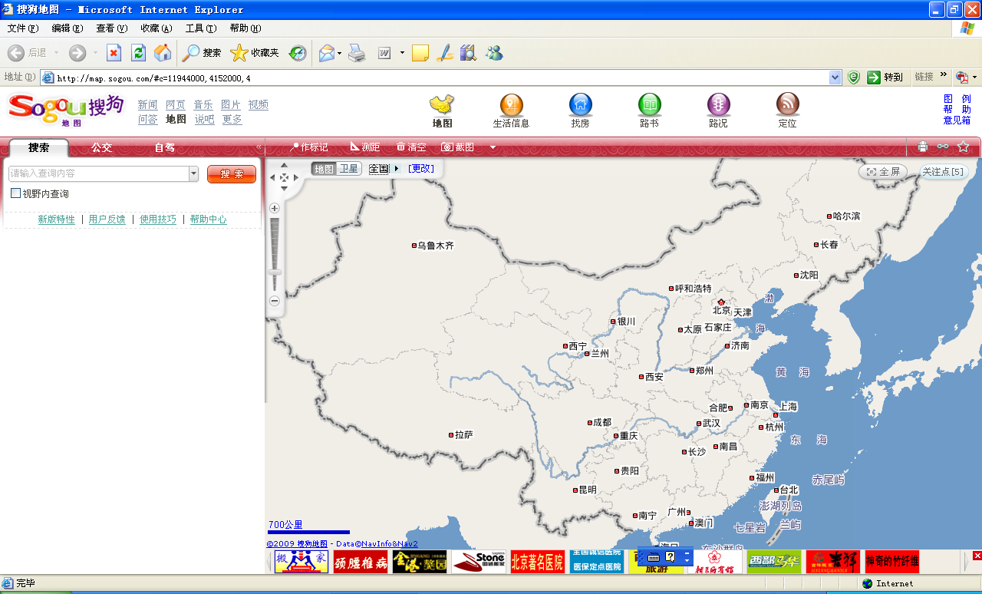
图9. 搜狗地图首页
【操作3】其它的电子地图
Google地图，http://ditu.google.cn/
问题：比较几种电子地图的有何区别?
尝试使用http://map.sogou.com/搜狗电子地图的城市卫星照片搜索功能，查找“中国传媒大学”，查看中国传媒大学的卫星拍摄全景图。
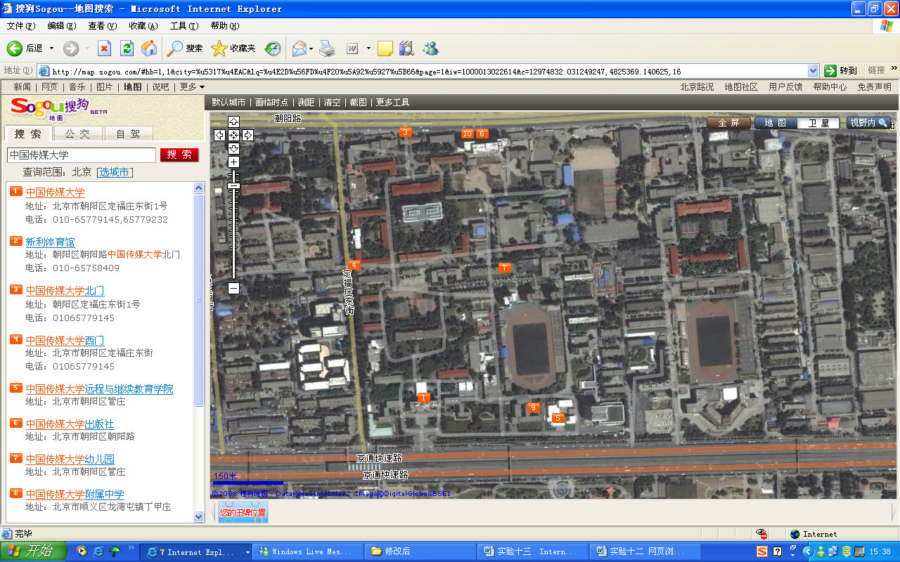
图10. 搜狗电子地图卫星照片搜索
注意：其它搜索引擎推荐
1）门户型搜索引擎
- 360度雅虎全能搜（http://www.yahoo.cn/）
- 新浪爱问（http://www.iask.com）
- 搜狗(http://www.sogou.com)
- 网易搜索（http://So.163.com）
2）专业型（垂直型）搜索引擎
- 图行天下(http://www.Go2Map.com)
- 百度百科(http://baike.baidu.com/)
- 全原创IT主流资讯平台（http://www.it168.com/）
- “淘宝”网（http://www.taobao.com/）
- 桌面搜索（http://desktop.google.com/）

实训任务八 发送电子邮件
一.实验目的
1．掌握电子邮件服务软件Outlook Express的使用。
2．了解电子邮件帐号的属性。
3．掌握电子邮件的撰写、发送、接收、阅读与处理。
二.实验环境
1．运行Windows 2000/2003Server/XP操作系统的PC一台；
2．每台PC具有一块以太网卡，通过双绞线与局域网相连；
3．Outlook Express邮件收发软件。
三.实验步骤

1．申请电子邮箱
提供免费申请邮箱的网站有： www.sina.com.cn ； www.sohu.com ；www.163.com; www.yahoo.com.cn； www.hotmail.com 等各大网站.。在浏览器的地址栏上，打入上述所列的某个网站地址，找到主页上与“免费电子邮局”链接的文字或图片，进入邮局申请一个邮箱。通常在申请邮箱时要填写姓名、密码、性别、职业等信息，如邮局中已有相同注册名称时，申请不能完成。记录邮箱的地址和密码。

2．利用Outlook Express收发邮件
⑴ Outlook Express的配置
启动Outlook Express应用软件，选择菜单[工具]→[帐户]，弹出如图6-1所示的对话框。需要说明的是只有在“全部”标签的列表中包含“邮件”，并且作了正确的配置，才能使用Outlook收发邮件。可以在选定某服务后，单击[属性]按钮，查看服务的有关配置，其中主要的是配置发送邮件的服务器和接收邮件的服务器。
许多免费的邮件服务网站提供了接收邮件服务器（POP3）地址和外发邮件服务器（SMTP）地址。具体的服务器地址，去相应的网站，从邮件申请的“帮助”中查找。
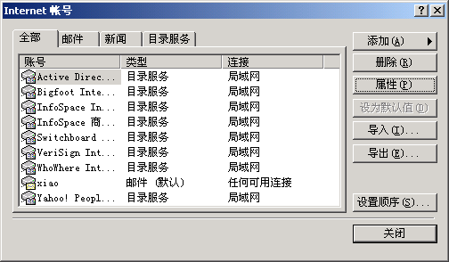

图 6-1 Outlook的“帐号”对话框

⑵ 配置Outlook Express邮件帐号
假设已经申请一个sina.com邮箱，然后使用Outlook Express来管理。配置方法如下：
启动Outlook Express后，选择菜单[工具]→[帐号]，在弹出的“Internet帐号”对话框中，选择“邮件”选项卡，如图6-2所示。单击[添加]按钮，选“邮件”，会出现Internet向导，引导用户进行各项配置如：用户姓名、电子邮件地址等，在“我的邮件服务器是：”中选择“POP3”，在“接收邮件服务器”中填写“pop3.sina.com.cn”，在“外发邮件服务器”中填写“smtp.sina.com.cn"，最后单击[完成]按钮，就完成了帐号的添加,如图6-3所示(用实验过程中得到的截图替换图6-3)。(注意：1、我的服务器要求身份验证选项前要打勾。2、如果是新申请的邮箱，要先在新浪邮箱中开启SMTP、POP服务，方法为：进入邮箱设置->账户->POP/SMTP设置，选择开启，如图6-4所示)
如果要修改已有的邮件帐号的相关信息，则在帐号列表中选定某个邮件帐号，单击[属性]按钮，在弹出的“属性”对话框中，修改帐号的相关属性。
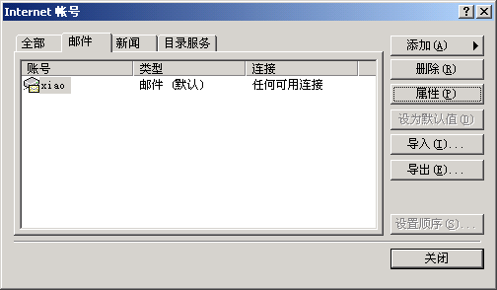
图 6-2 Outlook的“帐号”对话框

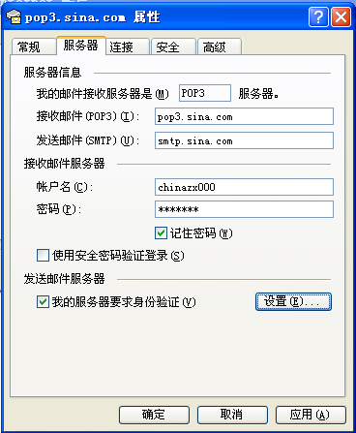

图 6-3 Outlook的“帐号”属性设置
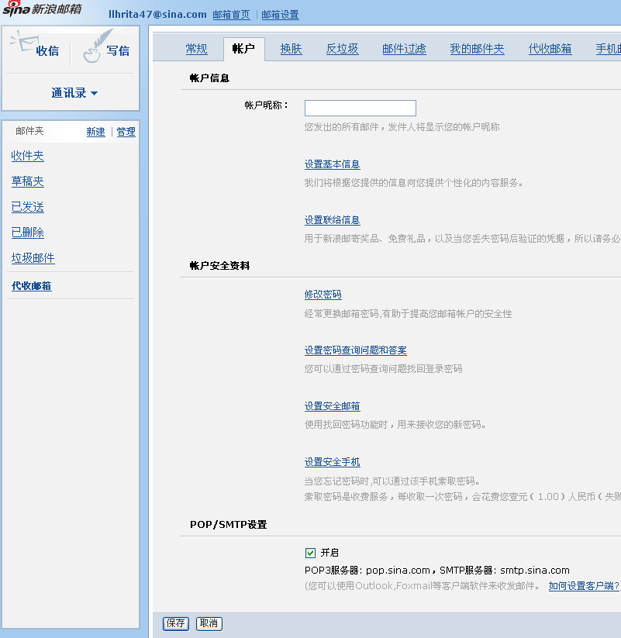
图 6-4 开启POP/SMTP设置
⑶ 收发邮件
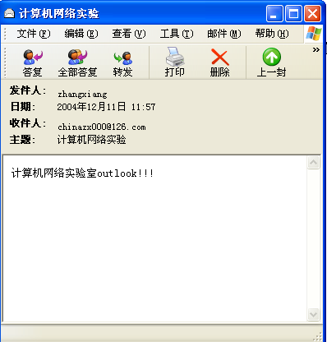
如果确信在Outlook中已经为邮件服务完成了正确的配置，则可以从[文件]→[新建]→[邮件]菜单发送新邮件，从收件箱中察看收到的邮件。(给出正确收发邮件的截图)

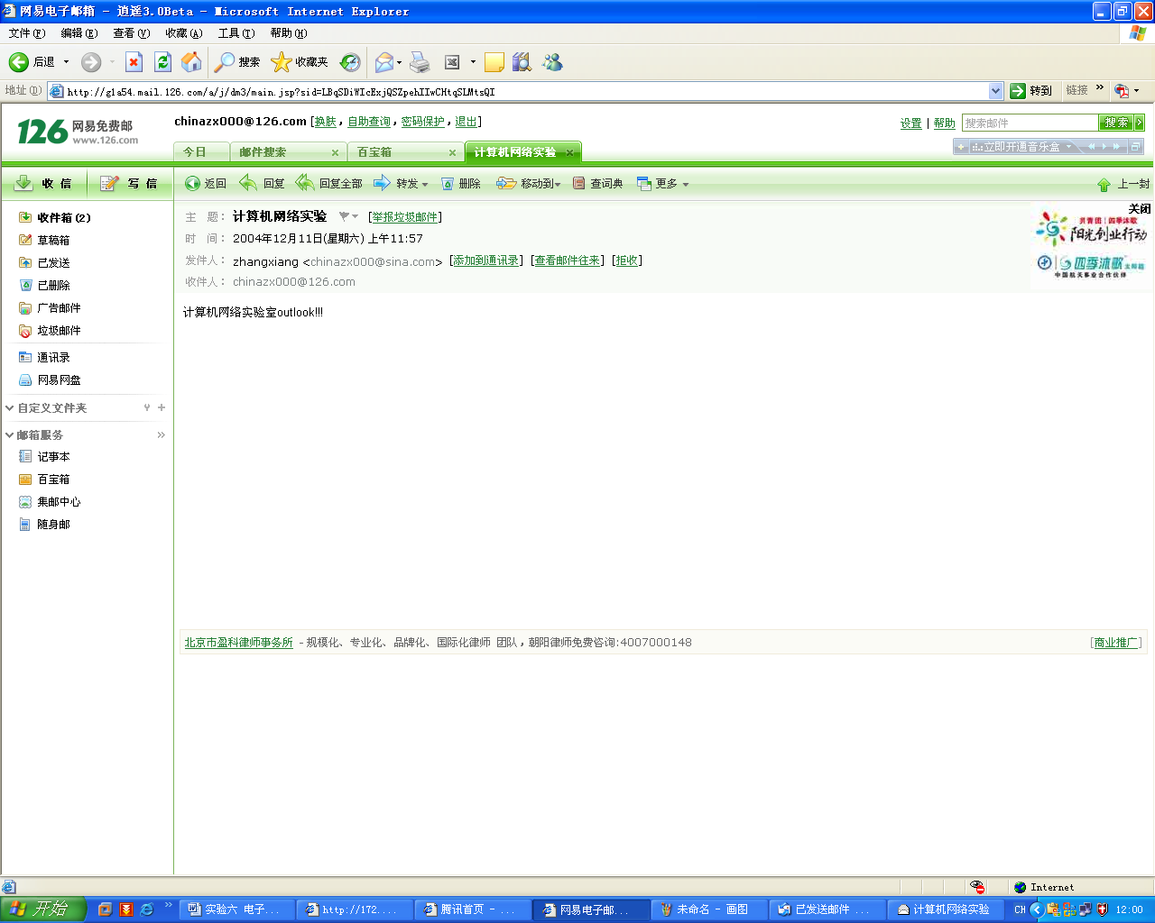

实训任务九：安装与设置Windows Server 2003
一．实验目的
学习并掌握windows server 2003 的安装、设置方法。
二．实验器材
windows server 2003 的安装光盘，计算机。
三．实验步骤：
1．windows server 2003 安装图解。

进入 windows setup 安装界面。
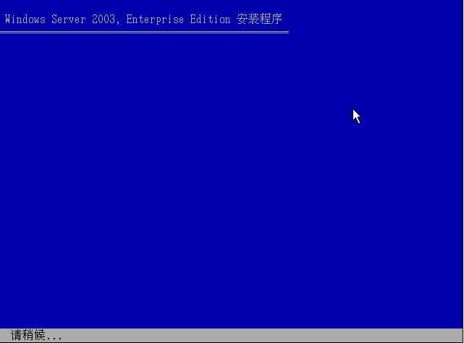
进入 windows server 2003 安装程序界面。
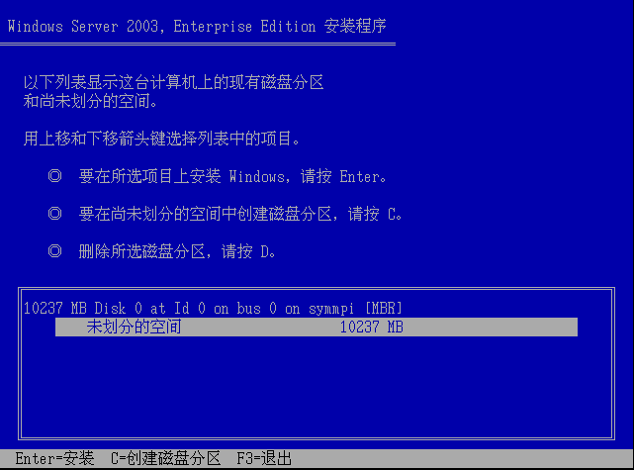
给磁盘分区，选中未划分的空间，按C。
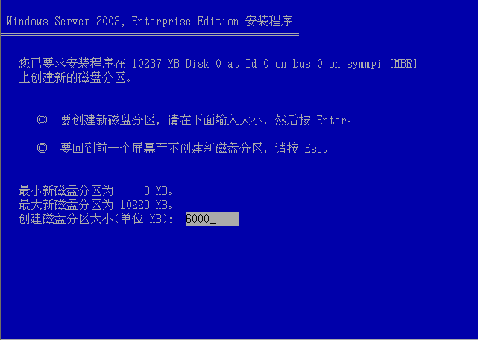
给磁盘划分大小,按enter。
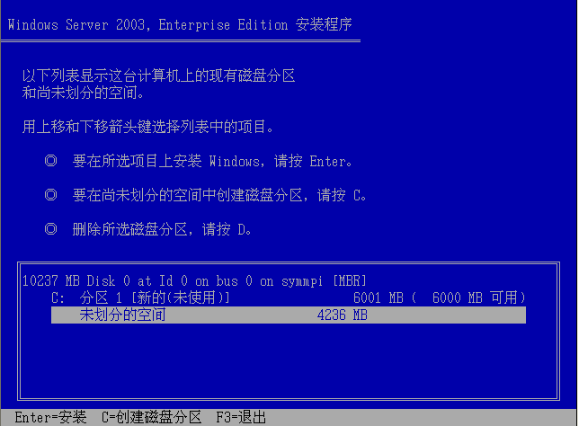
选中未划分的空间，按C。
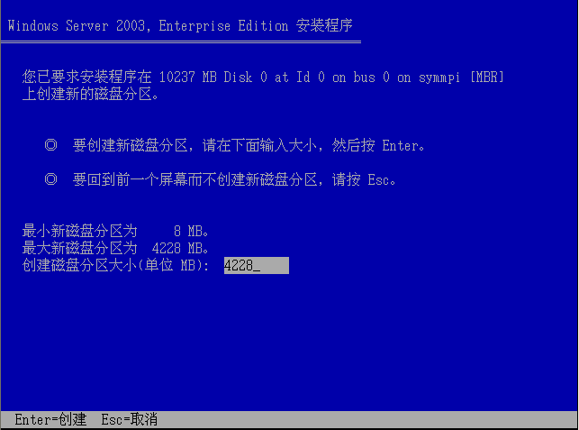
给磁盘划分大小，按enter。
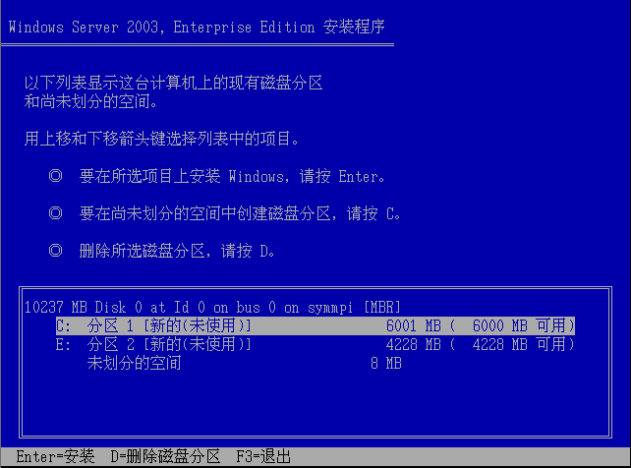
分区完成,按 enter。
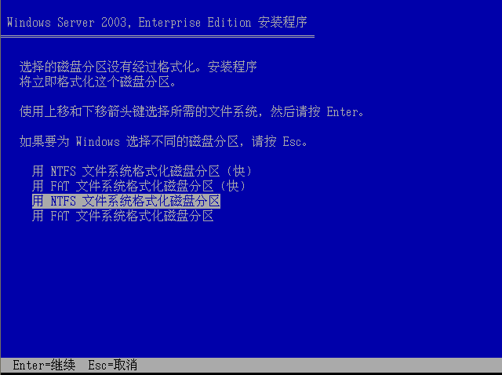
选择 用 NTFS 文件系统格式化磁盘分区。
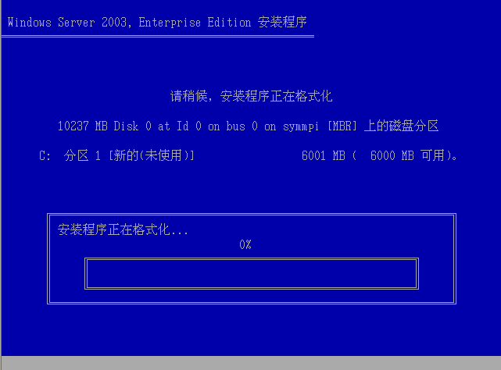
进入 安装程序正在格式化界面。
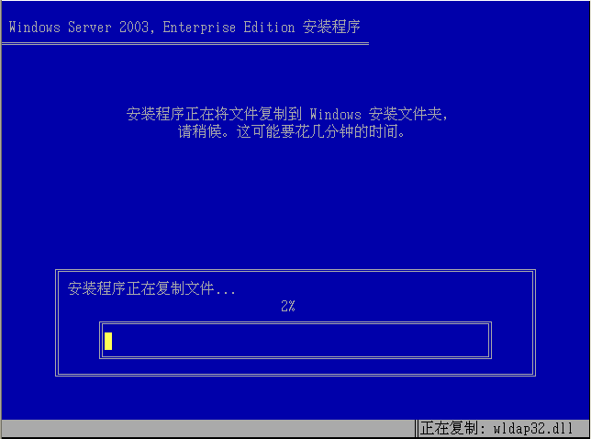
进入安装程序正在将文件复制到windows 安装文件夹界面。复制完成后将会重启。
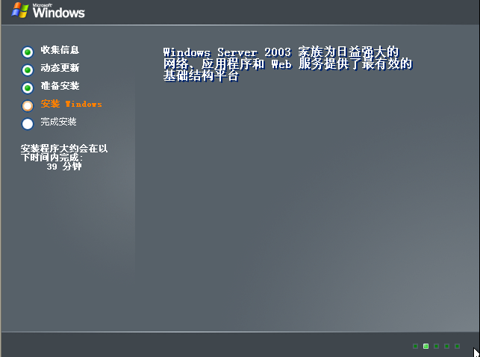
重启后，进入安装windows界面。（大约需要30分钟）安装完成后重启。
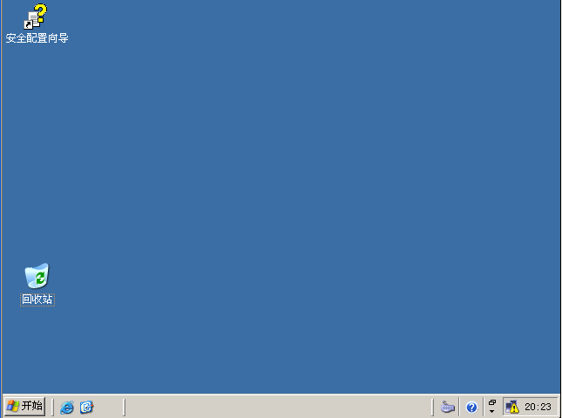
安装完成。
现在桌面上只有安装配置向导和回收站。怎样才能像我们平时看到的桌面那样呢。
右击桌面，选择<属性> 出现 显示属性 对话框。
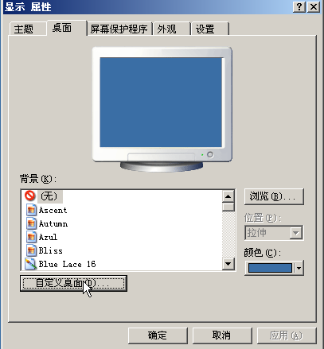
选择桌面选项卡，单击自定义桌面，出现桌面项目对话框。
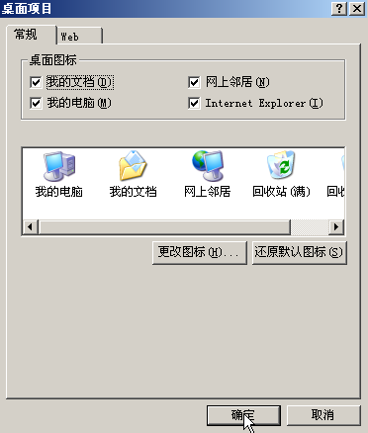
在我的文档，网上邻居，我的电脑，Internet Explorer,复选框上打上对钩，单击确定按钮。就会看到我们平时见到的桌面了。
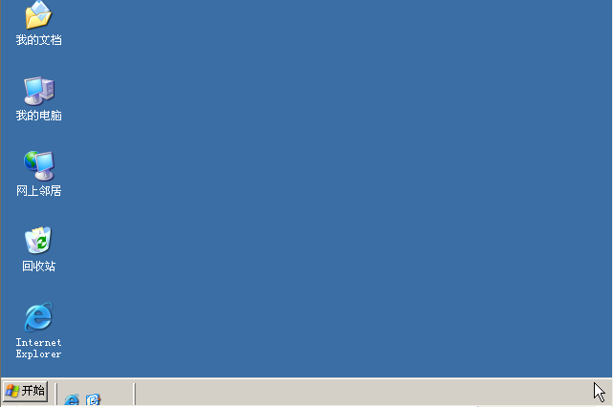
2．用户的创建
（1）在windows 2003中要新建一个用户帐户，需要单击“开始-程序-管理工具-计算机管理”命令。（或右击“我的电脑“—“管理”命令）
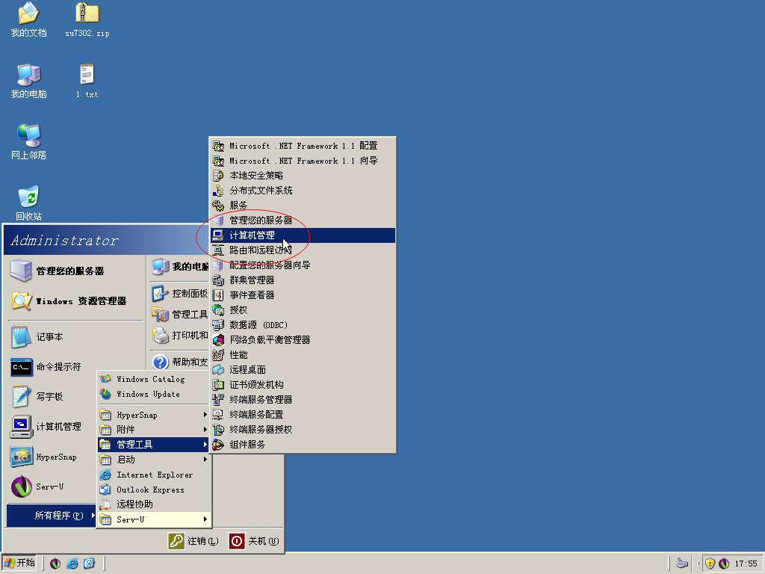
（2）在弹出的“计算机管理”窗口中，单击左边的‘本地用户和组’将其展开。然后右击‘用户’选择‘新用户’命令。（或选中‘用户’后，选择‘操作’菜单—‘新用户’命令）
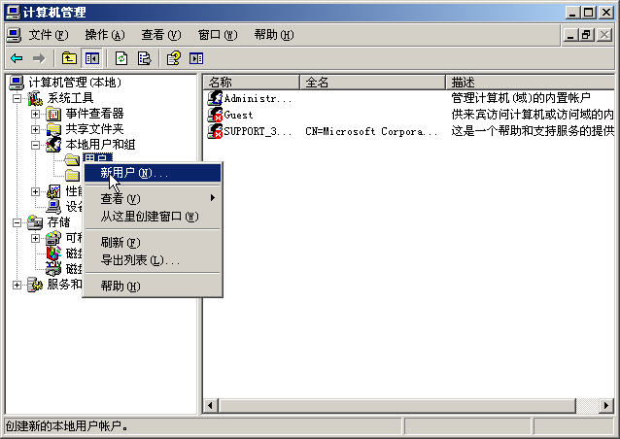
（3）在弹出的‘新用户’对话框中输入你需要的用户名和密码，在这里选择‘用户不能更改密码’复选框。（详见注意事项）单击‘创建’命令
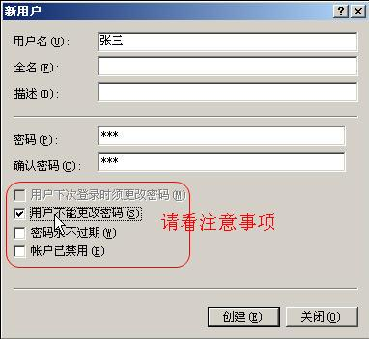
（4）此时，在计算机管理窗口的右窗格中就出现‘张三’这一帐户。
（5）我们还可以对创建的用户进行修改，右击用户名，选择‘属性’命令弹出‘新用户’窗口
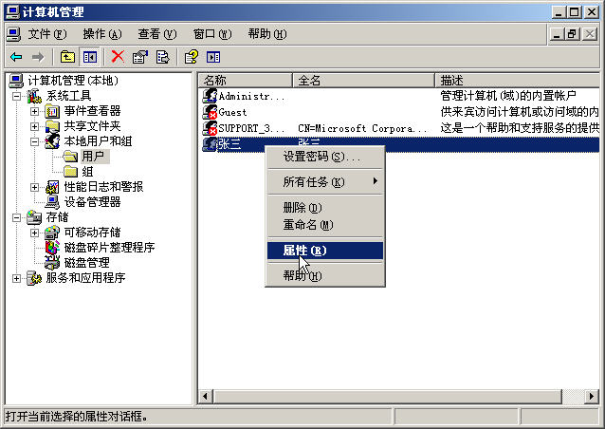

3．用户的登陆
（1）选择开始—注销命令，弹出‘注销windows’对话框，单击‘注销’按钮。
（2）弹出‘登录到windows’对话框，在对话框中输入用户名及密码，单击确定。
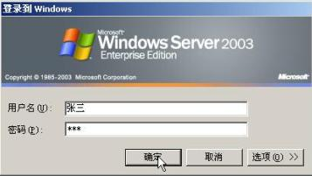
（3）此时已经切换到张三用户下。
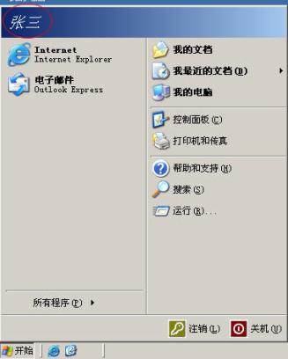
4．用户的删除
（1）如果要删除用户，直接右击要删除的用户，选择‘删除’命令即可。（或者是按工具栏上的删除按钮）
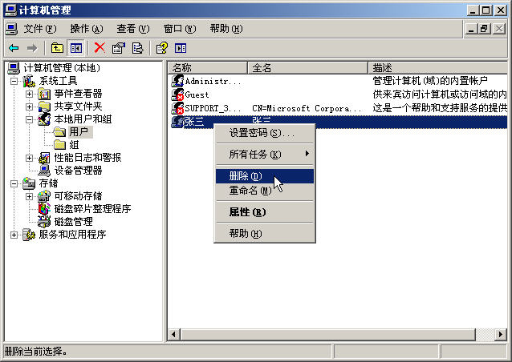
5.注意事项
在‘新用户’对话框中有4个复选框，在这里简单讲解一下它们的作用。
- 用户下次登陆时须更改密码：用户首次登录时，使用管理员分配的密码，当用户再次登陆时，强制用户更改密码。用户更改密码只有自己知道，这样可保证在男权安全使用。
- 用户不能更改密码：只允许用户使用管理员分配的密码。
- 密码永不过期：密码默认的有限期为42天，超过42天系统会提示用户更改密码。
选中此选项表示系统永远不会提示用户修改密码。
- 帐户已禁用：选中此项表示任何人都无法使用这个帐户登陆，适用于某员工离职时，防止他人冒用该帐户登陆。

实训任务十：使用系统维护工具——任务管理器
一．实训目的
1．理解 DNS 服务的基本知识。
2．掌握 DHCP 服务器和客户端的配置方法。
3．理解 DHCP 服务的基本知识。
4．掌握 DNS 服务器和客户端的配置方法。。
二．实训内容
1．安装和配置 DNS 服务器和客户机，知道 DNS 服务器有哪些功能，会设置服务器的属性。
2．安装并且管理 DHCP 服务器，创建 DHCP 作用域并且配置它们的属性。
3．添加管理区域，配置区域属性。
三．实训环境
安装有 Windows Server 2003 操作系统的计算机四台
四．实训步骤
（一） 安装和配置 DNS 服务器
1．通过“开始”→“设置”→“控制面板”→“添加/删除程序”→“添加/删除Windows 组件”→“网络服务”→“域名系统（DNS）”，安装完成 DNS 服务器。当安装DNS服务器后，系统将在“管理工具”组中增加 DNS 控制台，如图所示。
2．默认情况下，当管理员打开 DNS 控制台后，本地 DNS 服务器将被自动加入 DNS 控制台中。如果要将其他的服务器添加到“DNS 控制台”列表中，可在“DNS 控制台树”中选择DNS 服务器，然后选择“操作”|“连接到计算机”菜单，打开“选择目标计算机”对话框，选择“这台计算机”。如果新建的 DNS 服务器被加上红色字符“×”，则表明 DNS 控制台不能与指定服务器上的 DNS 服务相连接，在“DNS 控制台”窗口的右窗格中显示错误类型的详细信息。当配置新的 DNS 服务器时，按照如下步骤进行：
（1）在控制台树中选中 DNS 服务器后，选择“操作”|“配置服务器”菜单，启动“配置 DNS 服务器向导”，如上图所示。
（2）单击“下一步”，在“配置 DNS 服务器向导”窗口中，选择“这是网络上第一个DNS 服务器”，继续单击“下一步”。在弹出的对话框中，选择正向搜索区域，它是一个名称到地址的数据库。
（3）单击“下一步”，在弹出的对话框中选择区域类型。
Windows 可用如下三种类型获取并且保存区域信息。
● Active Directory 集成的区域：Active Directory 集成的区域是一个新区域的主拷贝，该区域用活动目录存储和复制区域文件。
● 标准主要区域：该区域是一个新区域的主拷贝，存放在一个标准文本文件中，用 户可在创建区域的计算机上管理和维护一个主控区域。
● 标准辅助区域：该区域是现有的一个区域的副本，是只读的，也存放在一个标准文本文件中。若要创建一个辅助区域，必须配置一个主控区域。选中“标准主要区域”，单击“下一步”，在弹出的对话框中输入新建区域的名称，如：master.Microsoft.com，继续单击“下一步”。
（4）在弹出的对话框中，选择创建一个新区域文件或使用一个从其它计算机上复制的现存文件，如图所示，单击“下一步”。
（5）在弹出的对话框中选择创建反向搜索区域，单击“下一步”。
（6）在弹出的对话框中选择反向搜索区域的类型，同样有 Active Directory 集成的区域的类别、标准主区域和标准辅助区域三种，同样选择“标准主区域”，单击“下一步”。
（7）在弹出的对话框中输入反向搜索区域的“网络 ID”，如 192.168.0.1，如图所示。单击“下一步”，在弹出的对话框中输入区域文件名，在默认情况下，区域文件名由网络ID 和子网掩码确定。DNS 将 IP 地址段倒转次序并且增加 in-addr.arpa 后缀，如0.168.192.in-addr.arpa.dns，单击“下一步”。
（8） 在弹出的对话框中显示完成DNS 服务器配置向导时创建的有关信息， 单击 “完成”，完成 DNS 服务器的配置。
（二）管理服务器
当安装和配置了 DNS 服务器后，在“管理工具”中自动添加 DNS 控制台。使用 DNS 控制台，可以方便地管理 DNS 服务器。
1．选择“开始”→“程序”→“管理工具”→“DNS”，打开 DNS 控制台。
2．在控制台树中选择相应的 DNS服务器，然后选择“操作”|“所有任务”菜单，将弹出一个弹出式菜单，选择这些菜单项可以“启动”、“停止”、“暂停”、“恢复”和“重新启动”DNS 服务器。
3．如果要在 DNS 控制台中添加服务器，可以选择“操作”|“连接到计算机”菜单，打开“选择目标计算机”对话框，如图所示，在这个对话框中，如果选择“这台计算机”单选钮，则 DNS 控制台管理位于同一台计算机上的服务器；如果选择“下列计算机”单选钮，则 DNS 控制台管理位于网络中其它计算机上的服务器， 这时必须提供远程 DNS服务器计算机的名称。这里选择“这台计算机”，同时选中“立即连接到指定计算机”复选框，然后单击“确定”按钮即可。
4．若要删除当前 DNS控制台中的服务器，可先选中该 DNS服务器，然后选择“操作”|“删除”菜单，这时将弹出一个消息对话框，单击“确定”按钮即可删除该DNS服务器。
5．当选中服务器后，选择“操作”|“更新服务器数据文件”菜单，将会更新服务器数据文件。
（三）安装和配置客户机
对于客户机，在配置每台计算机的 TCP/IP 属性时，DNS 配置包括以下任务。
● 为每台计算机设置 DNS 计算机名称。
● 为计算机设置主 DNS 后缀，置于计算机或主机名之后，形成完全合格的域名。
● 解析 DNS 名称时设置 DNS 服务器列表以供客户机使用，如首选 DNS 服务器。如果首选服务器不能用，则设置任何备用 DNS 服务器以供使用。
● 设置客户机在执行 DNS 查询时使用的 DNS 后缀搜索列表或搜索方法，将搜索 较短的非限定域名。
(四) 安装 DHCP 服务器
1．选择“开始”→“设置”→“控制面板”→“添加/删除程序”，打开“添加/删除程序”对话框。
2．单击“添加/删除 Windows 组件”，打开“Windows 组件向导对话框”，在“组件”列表框中选中“网络服务”选项，单击“详细信息”，打开“网络服务”对话框，并在“网络服务的子组件”列表中选中“动态主机配置协议（DHCP）”选项，单击“确定”按钮。然后单击“下一步”，配置组件，在执行完向导后，单击“完成”按钮。
（五）管理服务器
当安装完 DHCP 服务器后，就可以简单地管理服务器，如服务器的连接、启动、停止、断开等。
1．选择“开始”→“程序”→“管理工具”→“DHCP”菜单，打开“DHCP”控制台。
2．选择“操作”→“添加服务器”菜单，打开“添加服务器”对话框，选择“此服务器”单选钮，并在相应的编辑框中输入服务器名。
3．单击“确定”，关闭“添加服务器”对话框。这时服务器将添加到“DHCP”控制台中。选择“操作”→“所有任务”菜单，将可以启动、停止、中断服务等。
（六）定义 DHCP 作用域
1．创建作用域
（1）打开 DHCP 控制台，在 DHCP 控制台树中单击需要创建作用域的 DHCP 服务器。选择“操作”→“新建作用域”菜单，启动“新建作用域向导”对话框。单击“下一步”按钮，在弹出的对话框中输入新建作用域的名称和对它的描述。
（2）单击“下一步”，在弹出的对话框中定义 IP 地址的范围。在“起始地址”和“结束地址”框中键入 IP 地址范围的起始值和结束值。在“子网掩码”框中，这里可以使用长度或 IP 地址类指定子网掩码。
（3）单击“下一步”，在弹出的对话框中定义 IP 地址的范围。
● 在“起始 IP 地址”中键入排除范围的 IP 起始地址，在“结束 IP 地址”中键入排 除范围的 IP结束地址，然后单击“添加”按钮，添加到“排除的地址范围”列表框中。
● 若要排除单个 IP 地址，在“起始 IP 地址”中键入该 IP 地址，而“结束 IP 地址”为空。
● 要从排除范围中删除 IP 地址或 IP 地址范围，在“排除的地址范围”中单击该地址，然 后单击“删除”即可。
（4）单击“下一步”，在弹出的对话框中指定作用域中 IP 地址的租用时间。单击“下一步”，询问是否配置DHCP 选项，只有配置常用的 DHCP 选项后，客户才可使用作用域，选中“是，我想现在配置这些选项”单选钮，单击“下一步”。
（5）这里定义作用域想要分配的路由器或默认网关。这里不进行设置，单击“下一步”。
（6）这里可以设置域名称和 DNS 服务器。在“父域”中输入网络上的计算机用来进行 DNS 名称解析时使用的父域名，在“服务器名”中输入 DNS 服务器名，在“IP地址”中输入服务器的 IP 地址。
（7）单击“下一步”，在弹出的对话框中设置 WINS 服务器。在“服务器”名称中输入WINS 服务器的名称，在“IP 地址”中输入服务器的 IP 地址，如图所示。单击“下一步”，进入设置 WINS 服务器窗口。在“服务器”中输入 WINS 服务器的名称，在“IP 地址”中输入服务器地址，使 Windows 客户在使用广播注册并解析 NetBIOS 名称之前先查询 WINS。
（8）单击“下一步”，选择“是，我想现在激活此作用域”。继续单击“下一步”，将弹出“正在完成新建作用域向导”对话框，单击“完成”，即可完成作用域的创建。当创建完作用域后，在 DHCP 控制台中将显示创建的作用域的名称、地址池中可以使用的地址范围等信息。
五．思考题
1．DNS 服务的工作原理是什么？
2．如何测试 DNS 服务是否成功？
3．分析 DHCP 服务的工作原理。
4．如何安装 DHCP 服务器。
5．要实现 DHCP 服务，服务器和客户端各自应如何配置？
6．如何查看 DHCP 客户端从 DHCP 服务器中获取的 IP 地址配置参数？

实训任务十一：使用360杀毒软件和360安全卫士
一．实验目的
1.了解防火墙、黑客、安全漏洞和病毒等相关概念和原理。
2.学习并掌握360防火墙的配置、杀毒软件的安装和使用。
二．实验内容
一．安装并使用360杀毒软件
360杀毒是360安全中心出品的一款免费的云安全杀毒软件。360杀毒具有以下优点：查杀率高、资源占用少、升级迅速等等。同时，360杀毒可以与其他杀毒软件共存，是一个理想杀毒备选方案。360杀毒是一款一次性通过VB100认证的国产杀软。
（1）安装
要安装360杀毒，首先请通过多特软件站或360杀毒官方网站sd.360.cn 下载最新版本的360杀毒安装程序。
下载完成后，请运行您下载的安装程序
点击“下一步”
请阅读许可协议，并点击“我接受”，然后单击下一步，如果您不同意许可协议，请点击“取消”退出安装。
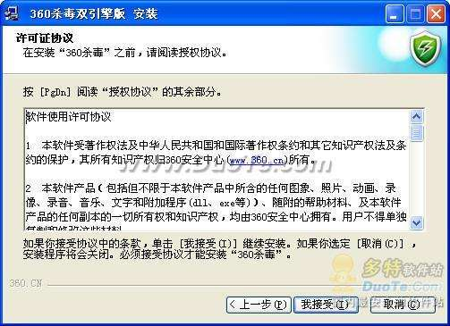
您可以选择将360杀毒安装到哪个目录下，建议您按照默认设置即可。您也可以点击“浏览”按钮选择安装目录。然后点击下一步。
您会看见一个窗口，输入您想在开始菜单显示的程序组名称，然后点击“安装”，安装程序会开始复制文件，文件复制完成后，会显示安装完成窗口。请点击“完成”，360杀毒就已经成功的安装到您的计算机上了。
（2）卸载
从Windows的开始菜单中，点击“开始->程序->360杀毒”，点击“卸载360杀毒”菜单项。
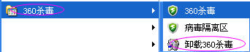
360杀毒会询问您是否要卸载程序，请点击“是”开始进行卸载
卸载程序会开始删除程序文件
在卸载过程中，卸载程序会询问您是否删除文件恢复区中的文件。如果您是准备重装360杀毒，建议选择“否”保留文件恢复区中的文件，否则请选择“是”删除文件。
卸载完成后，会提示您重启系统。您可根据自己的情况选择是否立即重启。
如果你准备立即重启，请关闭其他程序，保存您正在编辑的文档、游戏的进度等，点击“完成”按钮重启系统。重启之后，360杀毒卸载完成。
（3）病毒查杀
360杀毒具有实时病毒防护和手动扫描功能，为您的系统提供全面的安全防护。
实时防护功能在文件被访问时对文件进行扫描，及时拦截活动的病毒。在发现病毒时会通过提示窗口警告您
360杀毒提供了四种手动病毒扫描方式：快速扫描、全盘扫描、指定位置扫描及右键扫描。
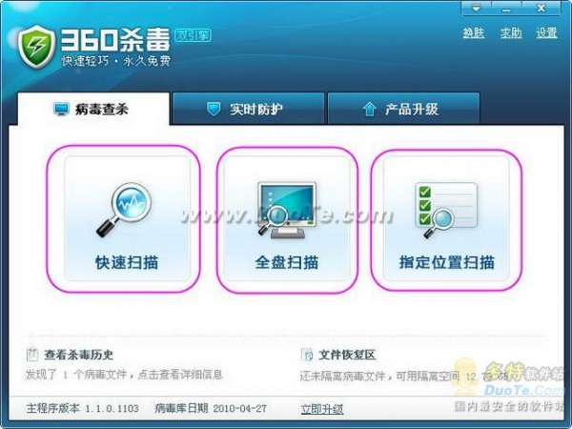
①快速扫描：扫描Windows系统目录及Program Files目录；
②全盘扫描：扫描所有磁盘；
③指定位置扫描：扫描您指定的目录；
④右键扫描：集成到右键菜单中，当您在文件或文件夹上点击鼠标右键时，可以选择“使用360杀毒扫描”对选中文件杀毒。
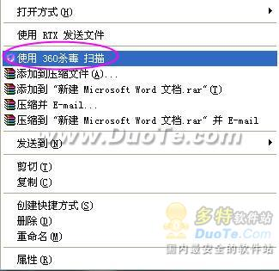
⑤文件夹进行扫描；
其中前三种扫描都已经在360杀毒主界面中做为快捷任务列出，只需点击相关任务就可以开始扫描。
启动扫描之后，会显示扫描进度窗口。
在这个窗口中您可看到正在扫描的文件、总体进度，以及发现问题的文件。
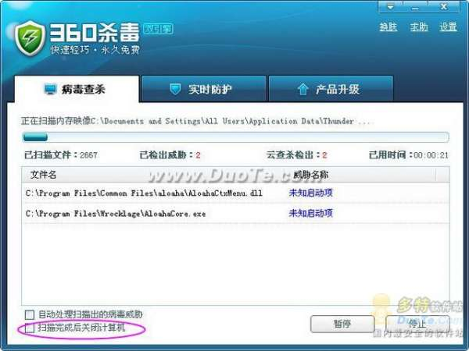
如果您希望360杀毒在扫描完电脑后自动关闭计算机，请选中“扫描完成后关闭计算机”选项。请注意，只有在您将发现病毒的处理方式设置为“自动清除”时，此选项才有效。如果您选择了其他病毒处理方式，扫描完成后不会自动关闭计算机。
（4）升级
360杀毒具有自动升级功能，如果您开启了自动升级功能，360杀毒会在有升级可用时自动下载并安装升级文件。自动升级完成后会通过气泡窗口提示您。
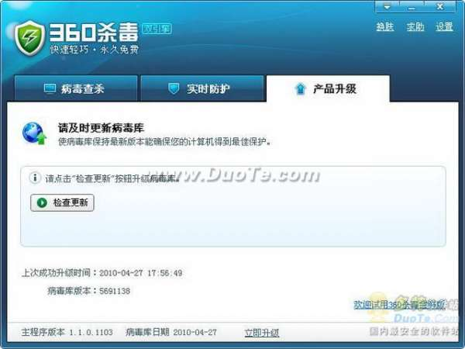
如果您想手动进行升级，请在360杀毒主界面点击“升级”标签，进入升级界面，并点击“检查更新”按钮。
升级程序会连接服务器检查是否有可用更新，如果有的话就会下载并安装升级文件：
升级完成后会提示您：“恭喜您！现在，360杀毒已经可以查杀最新病毒啦！”

2.安装并使用安装360安全卫士
（1）双击桌面上的360安全卫士图标 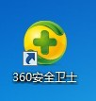
（2）首次运行360安全卫士，会进行第一次系统全面检测
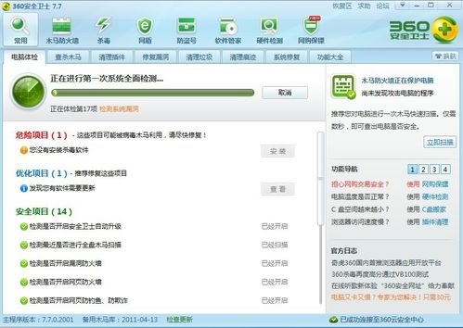
（3）我们可以看到360安全卫士界面集“电脑体检、查杀木马、清理插件、修复漏洞、清理垃圾、清理痕迹、系统修复”等多种功能为一身，并独创了“木马防火墙”功能，同时还具备开机加速、垃圾清理等多种系统优化功能，可大大加快电脑运行速度，内含的360软件管家还可帮助用户轻松下载、升级和强力卸载各种应用软件。并且还提供多种实用工具帮您解决电脑问题和保护系统安全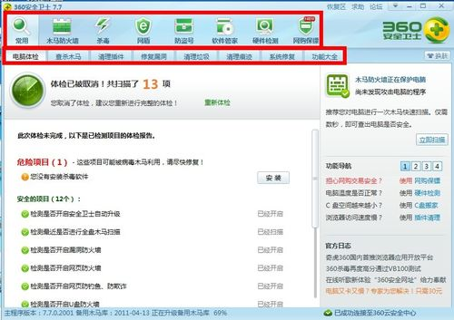
（4）“电脑体验”：对您的电脑系统进行快速一键扫描，对木马病毒、系统漏洞、差评插件等问题进行修复，并全面解决潜在的安全风险，提高您的电脑运行速度。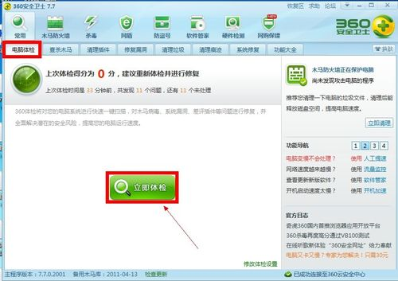
（5）“查杀木马”：先进的启发式引擎，智能查杀未知木马和云安全引擎双剑合一查杀能力倍增，如果您使用常规扫描后感觉电脑仍然存在问题，还可尝试360强力查杀模式。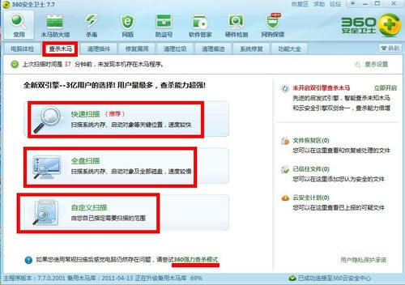
（6）“清理插件”：可以给浏览器和系统瘦身，提高电脑和浏览器速度。您可以根据评分、好评率、恶评率来管理。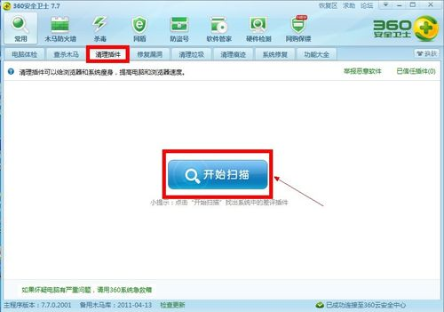
（7）“修复漏洞”：为您提供的漏洞补丁均由微软官方获取。及时修复漏洞，保证系统安全。
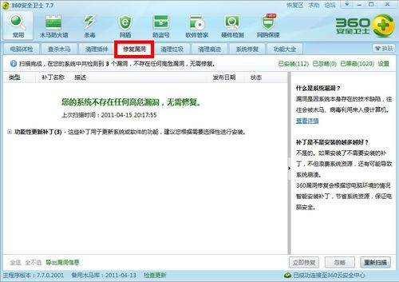
（8）“清理垃圾”：全面清除电脑垃圾，最大限度提升您的系统性能，还您一个洁净、顺畅的系统环境
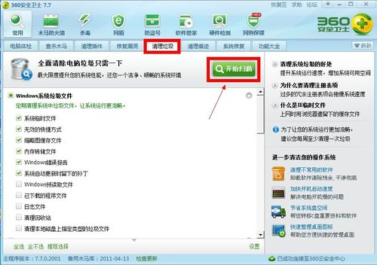
（9）“清理痕迹”：可以清理您使用电脑后所留下个人信息的痕迹，这样做可以极大的保护您的隐私。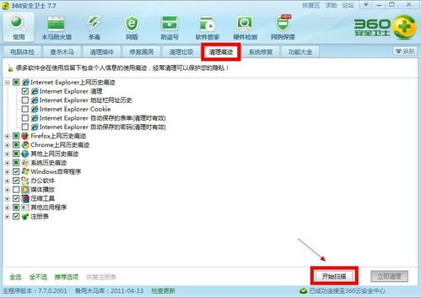
（10）“系统修复”：一键解决浏览器主页、开始菜单、桌面图标、文件夹、系统设置等被恶意篡改的诸多问题，使系统迅速恢复到“健康状态”。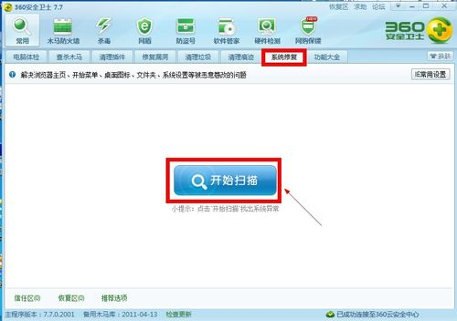
IE常用设置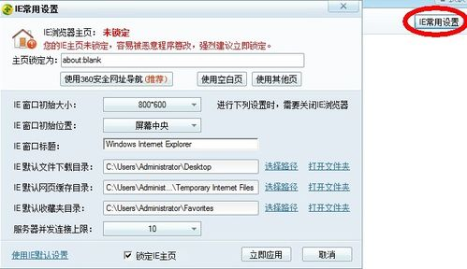
（11）“功能大全”：提供了多种功能强大的实用工具，有针对性的帮您解决电脑问题，提高电脑速度！
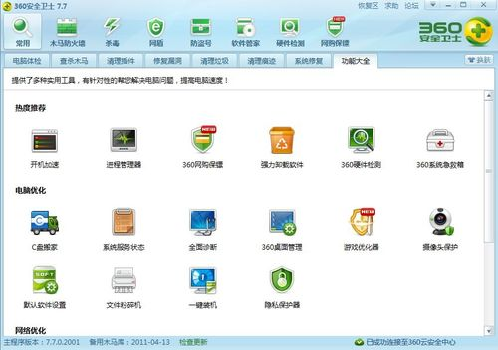

三．实验体会
1.实验过程中遇到的问题及解决过程
2.实验体会和收获

